Моделирование процессов поглощения и трансформации тяжелых металлов
Воронов Михаил Борисович¹, Бакоев Сирождин Юсуфович²
Студент, к.б.н.
¹Южный федеральный университет, Институт математики, механики и компьютерных наук имени И.И.Воровича, Ростов-на-Дону, Россия
²Донской государственный аграрный университет, кафедра высшей математики и физики, пос. Персиановский, Ростовская обл., Россия
E-mail:voronovmb95@mail.ru
Целью данной работы было моделирование процессов поглощения и трансформации тяжелых металлов (ТМ) в почвах, учитывающие нелинейный характер зависимости состояния почвы от количества поступающих в почву металлов. Процесс поглощения ТМ почвой основан на уравнении Ленгмюра. Представляет собой нелинейную зависимость количества адсорбированного вещества от количества непрочно связанных соединений ТМ, которая описывается убывающей гиперболической функцией (рис. 1). По оси ординат обозначена величина максимальной адсорбционной емкости (S∞), при достижении которой почва теряет возможность поглощать ТМ:
$Q(Y_{1})=\frac{α_{1}⋅a⋅Y_{1}⋅S_{∞}⋅k}{a⋅Y_{1}+S_{∞}}$ (1)
$Y_{1}$- количество непрочно связанных соединений ТМ в почве, мМ/кг;
k- показатель сродства ТМ с поверхностью почвенных частиц, л/мМ;
S∞- максимальная адсорбционная емкость почвы по отношению к ТМ, мМ/кг;
a- коэффициент эффективности адсорбции , год-1;
a1- коэффициент скорости поступления ТМ , мг/кг в год;
$Q(Y_{1})$- количество адсорбированного вещества на 1 г адсорбента;
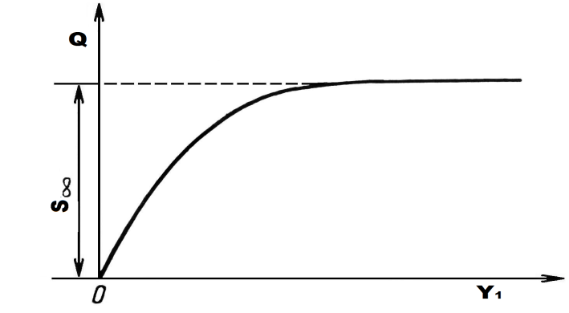
Рис. 1.Зависимость поглощения ТМ почвой от количества непрочно связанных соединений ТМ в почве
Адсорбированные почвой ТМ со временем путем трансформации переходят из непрочно связанных в прочно связанные, снижая экологическую опасность загрязнения окружающей среды. Процесс трансформации ТМ в почве описывается уравнением:
$P(Y_{2})=\frac{α_{2}⋅S_{∞}}{S_{∞}+Y_{2}}$ (2)
$Y_{2}$- количество прочно связанных соединений ТМ в почве, мМ/кг;
a2- коэффициент эффективности трансформации, год-1;
S∞- максимальная адсорбционная емкость почвы по отношению к ТМ, мМ/кг;
$P(Y_{2})$- количество трансформируемых соединений ТМ, мМ/кг;
Предложенные уравнения могут быть использованы для оценки устойчивости почв к загрязнению ТМ.
Исследование выполнено при финансовой поддержке Министерства образования и науки РФ, проект № 5.885.2014/K

